מים מעל ומתחת
הדס לאור אשור

חִזָּיוֹן הָיָה לִי עַל מַיִם
מִשָּׁם וּמִכָּאן
וַאֲנִי מֵיטִיבָה לִשְׂחוֹת.

וְהָיָה שָׁם סֶלַּע
אֲפוֹר וְכָבֵד
עָצוּם כְּאַרְבַּע הָרוּחוֹת

תָּלוּי וְעוֹמֵד
בֵּינִי לְשָׁמַיִם
הוֹלֵךְ וּמִתְעַבֶּה
וְהוּא יִפֹּל עָלַי.
מַטָּה מַטָּה יְנַהֲלֵנִי
בִּמְצוּלוֹת יָם יְשַׁקְעֵנִי.

וַאֲנִי לֹא אֲנִי אוֹחָז
בְּסַנְסִינַיו וַאֲטַפֵּס עָלָיו
מַדְקְרוֹתַיו לִי מַדְרְגוֹת
וְלֹא תִּטֶּה אַשֻּרִי מִן הַדֶּרֶך.

וּבְהֲגִיחִי מַעְלָה מִן הַתֹּהוּ
נָשוֹם וְרָגוֹעַ
אֶפְקַח עֵינַיִם
וְהִנֵּה
שֶקֶט עַל הַמַּיִם.

וּבְכָל אֲשֶר אַבִּיט אֶרְאֶה לְפֶלֶא
אֵיךְ נִבְנִים אִתִּי עַל סֶלַּע
בִּמְשִיחַת מִכְחוֹל
בְּיַד אֳמָן
אָרְמוֹנוֹת מִתּוֹך הַזְּמָן.

לאיש ההוא לאיש הזה, 2009

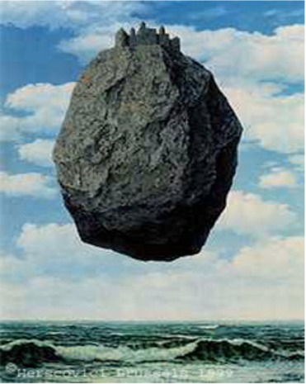

רנה מגריט, עבודה מ-1959: castle in the Pyrenees

איוב פרק לא 7-1: בְּרִית כָּרַתִּי לְעֵינָי ... וּמֶה חֵלֶק אֱלוֹהַּ מִמָּעַל... יִשְׁקְלֵנִי בְמֹאזְנֵי-צֶדֶק; וְיֵדַע אֱלוֹהַּ תֻּמָּתִי ז אִם תִּטֶּה אַשֻּׁרִי מִנִּי הַדָּרֶךְ:

בראשית כח 18: וַיַּשְׁכֵּם יַעֲקֹב בַּבֹּקֶר,
וַיִּקַּח אֶת-הָאֶבֶן אֲשֶׁר-שָׂם מְרַאֲשֹׁתָיו,
וַיָּשֶׂם אֹתָהּ מַצֵּבָה; וַיִּצֹק שֶׁמֶן עַל-רֹאשָׁהּ.

לוין קיפניס: מתחת לסלע / צומחת לפלא / רקפת נחמדת מאוד / ושמש מזהרת / נושקת, עוטרת / עוטרת לה כתר ורוד!

הפילוסוף היהודי אברהם יהושע השל, בספרו השבת: היום השביעי הוא כארמון בתוך הזמן, ובממלכת הזמן ימצא כל אדם את מקומו.

